# 프라이싱과 비즈니스 모델 (중간과제 기획안)

주제: 우리 전통술은 왜 와인처럼 고급화가 안 되는가? 어떻게 해결 할 수 있는가? 전통주의 프리미엄 가격전략 방향

* 막걸리와 사케 비교 분석을 통한 한국 막걸리산업 발전 방안 연구 외 다양한 국내 연구 논문 참조

목차

1. 우리 전통술이 와인처럼 고급화가 안 되는 이유: 제조과정, 유통기한
2. 전통주의 프리미엄 가격 성공 사례: 국내 프리미엄 증류식 소주 시장의 꾸준한 성장세
3. 전통주의 프리미엄 가격전략 방향: 한국 전통주의 세계시장 프리미엄 가격전략 방향

### 우리 전통술이 와인처럼 고급화가 안 되는 이유

한국의 전통주의 종류로는 탁주(막걸리, 모주), 청주(동동주, 과실주), 소주 등이 있다.

와인과 위스키와 같은 서양 술은 고급화가 되어 시중에 판매되고 있는데, 왜 우리나라 전통술은 고급화가 되지 못 할까?

* 1. **제조과정의 문제**

[한국의 전통술: 막걸리 사례]

막걸리와 사케 비교 분석을 통한 한국 막걸리 산업 발전 방안에 따르면, 한국의 전통주인 막걸리 산업은 영세업체의 비중이 높고 막걸리의 품질향상과 문화적 환경을 연구.개발 하지 않아 약점이 있다.

과거부터 막걸리는 농민들이 농사를 지을 때 먹거나 농부들이 자주 마셔 농주라고 불렸으며, 미리 쪄둔 쌀, 찹쌀, 보리, 밀가루 등과 발표가 되는 누룩을 물과 혼합하고 발효시켜 바로 막 걸러서 먹는 술이 탁하다고 탁주라고도 불렸다.

우리나라 막걸리는 예로부터 우리 민족과 함께 해왓으며, 특별하게 막걸리를 찾는 이유는 청량감에 있었다.

* 막걸리의 대중적인 이미지와 쌀, 찹쌀 등을 통해 발효시켜 바로 걸러서 먹는 제조과정 (막 걸러냈다고 해서 막걸리라는 이름이 생긴 유래가 있음)

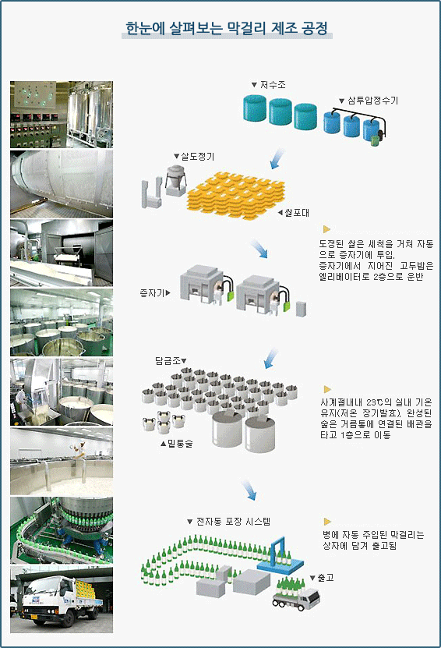

막걸리의 발효 기간은 2주 전 후

도수: 통상 6도

[서양의 전통술: 위스키 사례]

위스키의 경우, 발표 후, 증류과정을 거쳐 “숙성”기간을 거침

이를 위해 오크통에서 최소 3년간 숙성해야하고, 오크통의 품질이 좋고 저장 기간이 길수록 위스키의 풍미도 더 짙어짐. (15년, 30년 ...)

도수: 통상 40~43도

* 한국의 전통 술 중 하나인 막걸리에 비해 제조 과정의 기간이 길다.
  1. **유통과정의 문제**

생막걸리의 경우, 유통기한이 짧아 소매유통범위가 좁은 점이 약점이다.

막걸리의 종류별 소매시장 규모를 보면 생막걸리의 출고량은 전체 막걸리 출고량의 약 70%를 차지하고 있지만, 유통기한이 제조일로부터 10~20일로 짧다는 단점이 있다.

반면, 위스키에 경우 병입을 하면 숙성을 멈추므로 유통 기한이 거의 무기한인 편이다.

즉, 해외 수출이 용이하다.

제조 과정과 유통 과정에서 부터 한국의 전통술과 외국의 전통술에 이러한 차이가 존재하기 때문에, 한국의 전통술 중 막걸리와 같은 전통주는 프리미엄화에 어려움이 있다.

### 전통주의 프리미엄 가격 성공 사례: 국내 프리미엄 증류식 소주 시장의 꾸준한 성장세

그러나, 국내 전통주가 무조건 대중적이고 저렴하고 제조과정이 쉬운 것만 있는 것은 아니다.

국내에도 프리미엄 증류식 소주가 있으며, 국내 프리미엄 증류식 소주 시장은 꾸준한 성장세를 보이고 있다.

증류식 소주는 인공 감미료를 주정에 섞은 이른바 “초록색 병” 희석식 소주와 달리 곡물을 발효시켜 단식 증류하는 방식으로 만든다.

한 사례로 2005년부터 증류식 소주를 만들기 시작한 화요는 희석식 소주가 장악한 국내 소주 시장에서 우여곡절을 겪다가 2015년부터 흑자 전환에 성공한 뒤 꾸준히 성장하고 있으며, 2년 전(2020년)부터는 오크통에 3년이상 숙성한 쌀 증류주가 위스키 본고장인 유럽에서 ‘코리안 라이스(쌀) 위스키’로 인정받아 미국.유럽을 비롯한 전세계 수출길에 올랐다.

* 한국에서 전통주는 대중적이고 누구나 싼 가격으로 먹을 수 있다는 인식이 강함. 그러나, 한국에서 한국의 재료로도 위스키처럼 숙성하여 프리미엄화 할 수 있는 가능성을 시사하고 있음.

### 전통주의 프리미엄 가격전략 방향: 한국 전통주의 세계시장 프리미엄 가격전략 방향

한국 전통 주 중 하나인 소주(희석식 소주)는 수년째 글로벌 시장의 문을 두들기고 있으나, 외면 받고 있는데, 해외에서는 시대에 따라 음식과 어울리는 고급 증류주를 즐겨온 역사가 있기 대문이다.  
맛과 풍미가 없다는 이미지가 아닌, 음식과 어울리는 “한국의 증류주”라는 이미지를 어필하여, 고품질의 술을 고가격으로 프라이싱하여, “한국의 전통 고급 술”이라는 이미지를 가격을 통해 메시지를 전달한다면, 한국 전통주의 세계시장 프리미엄 가격 전략 방향이 될 것으로 예상한다.

참고자료

서울 탁주 제조공정: <http://www.koreawine.co.kr/2011/c1/page21.php>

‘숙성 막걸리’를 아시나요: <https://weekly.donga.com/culture/article/all/11/1670269/1>

위스키 제조과정 이해하기: <https://blog.naver.com/leesir8811/20183592468>

위스키 입문 가이드: <https://www.ballantines.com/ko-kr/%EC%9C%84%EC%8A%A4%ED%82%A4-%EA%B0%80%EC%9D%B4%EB%93%9C/faq/>

오크통 소주(코리안 라이스 위스키?): <https://brunch.co.kr/@soolstory/434>

10년간 증류식 소주 1위 ‘화요’, 최첨단 스마트 공장에서 日 3만병 뚝딱: <https://biz.chosun.com/culture/culture_general/2022/08/19/MICYSUUKSRGRPH4BAVXTV5XYXE/>

‘국민 술’ 소주 , 해외선 외면 받는 까닭: <https://www.hankyung.com/article/2021011436711>